**· Exercicio 4: Realiza a inserción dos seguintes datos nunha árbore binaria de busca: 25-13-50-24-22-35-42-12. Indica o estado final da árbore nunha imaxe.**

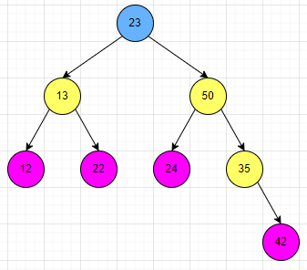

Solución:

**· Exercicio 5: Realiza a inserción dos seguintes datos nunha árbore binaria de busca: variable - constante - funcion - condicional – bucle- Indica o estado final da árbore nunha imaxe.**

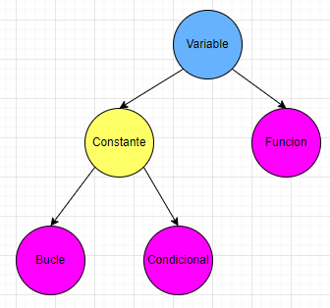 Solución:

**· Exercicio 6: Realiza os percorridos preorde, inorde e postorde da seguinte árbore binaria de busca.**

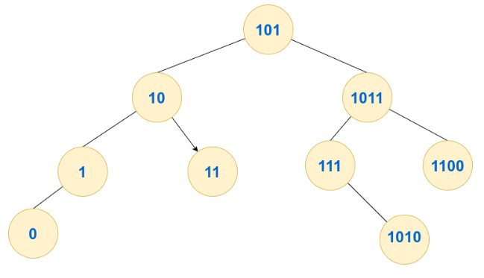Solución :

a) **Preorde** **->** 101 - 10 - 1 - 0 - 11 - 1011 - 111 - 1010 - 1100

b) **Inorde ->** 0 - 1 - 10 - 11 - 101 - 111 - 1010 - 1011 - 1100

c) **Postorde ->** 0 - 1 - 11 - 10 - 1010 - 111 - 1100 - 1011 - 101